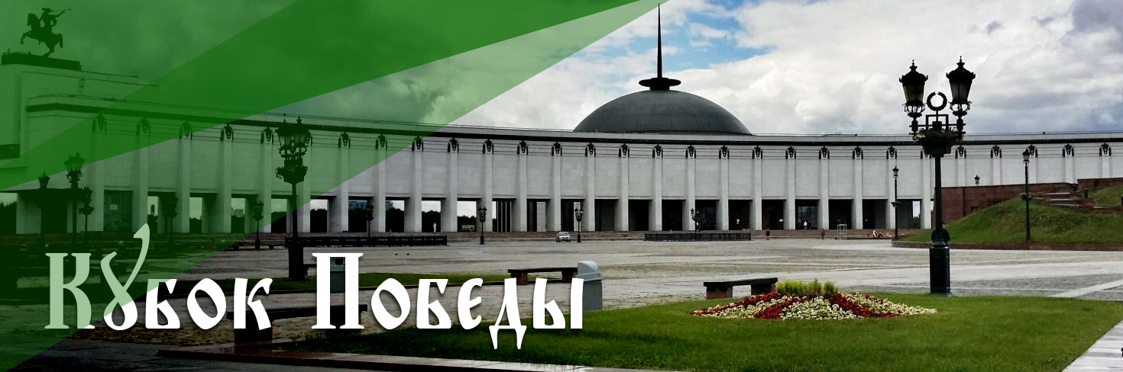

Сроки и место проведения
15 апреля Педагогический Шахматный Союз организует открытый Российский турнир в Музее Великой Отечественной Войны на Поклонной горе. К участию допускаются все юные шахматисты Москвы и МО и других регионов РФ 1998 г.р. и моложе.
Турнир пройдет в 6 туров по швейцарской системе с отдельным зачетом среди шахматных школ, частных и государственных общеобразовательных учреждений.
Категория | Возраст
Турнир А | 2010 г.р. и моложе
Турнир B | 2009 г.р.
Турнир С | 2008 г.р.
Турнир D | 2007 г.р.
Турнир E | 2006 г.р. – 2005 г.р.
Турнир F | 1998-2004 г.р.
Место проведения: Москва, пл. Победы, 3
Регламент и участники соревнования
В рамках соревнования проводятся 6 турниров в различных возрастных категориях. Все турниры проводятся в 6 туров с контролем времени 20 минут на партию каждому игроку по правилам быстрых шахмат FIDE с обсчетом Московского рапид-рейтинга.
Расписание турнира:
Регистрация | Открытие | 1 тур | 2 тур | 3 тур | Перерыв | 4 тур | 5 тур | Подпись | Награжд.
13⁰⁰-14⁰⁰ | 14⁰⁰-14³⁰ | 14³⁰-15¹⁰ | 15¹⁰-15⁵⁰ | 15⁵⁰-16³⁰ | 16³⁰-17⁰⁰ | 17⁰⁰-17⁴⁰ | 17⁴⁰-18²⁰ | 18²⁰-18⁴⁰ | 18⁴⁰-19⁰⁰
Каждый участник может играть только в своей возрастной категории. В зачете - может представлять два учреждения: свою шахматную школу и общеобразовательную школу.
Соревнование проводятся в личном и командном зачете.
Регистрация участников
Очная регистрация участников пройдет 15 апреля на месте проведения турнира с 13:00 до 14:00.
Участники, опоздавшие на регистрацию, допускаются только ко 2^{му} туру с поражением за первый пропущенный тур.
Турнирный взнос составляет 2000р. 3500р. за 2 ребенка от одной семьи. Сопровождающим необходимо приобрести билет в музей (250 рублей) на кассе у главного входа.
Предварительная регистрация проводится на сайте ПШС: www.3.vphs.ru
Участникам необходимо заполнить специальную анкету на странице турнира. На странице турнира будет вывешен предварительный список участников. Игроки, отсутствующие в предварительных списках (не прошедшие предварительную регистрацию) к участию допускаются только на усмотрение организаторов. Орг. комитет закроет регистрацию, когда число заявок превысит 200 участников.
Участники также могут подать заявки на moiseevanv@mail.ru или по телефону
8(926)169-87-96, указав ФИ, разряд, год рождения.

Тренеры, претендующие на зачет среди частных общеобразовательных учреждений должны подать заявку от школы на очной регистрации. Заявка должна быть заверена подписью тренера по шахматам или представителя и директора школы (на заявке также должна стоять печать школы). Бланк заявки в произвольной форме.
Тренера шахматных школ не обязаны подавать заявки, однако желательно их присутствие на турнире.
Государственная или частная общеобразовательная школа, не подавшая заявку (не представившая команду) - в командном зачете не участвует.
Определение победителей, награждение
Победители, призеры, и порядок занятых мест в общем зачете в каждом турнире определяются по наибольшей сумме набранных очков. В случае равенства очков – в порядке приоритета1) коэффициент Бухгольц, 2) усеч. Бухгольц, 3)Прогресс.
В каждом турнире предусмотрен отдельный зачет среди девочек (1,2,3 место) при наличии не менее 5 участниц.
Призеры в общем зачете (1,2,3 место) награждаются кубками, медалями, дипломами и призами. Призеры в зачете среди девочек (1,2,3 место) медалями, дипломами и призами, победители за 1-е место – также кубками.
Всем игрокам, а также школам, подавшим заявки, будут выданы сертификаты участия.
Турнир предусматривает 3 командных зачета:
- Зачет среди шахматных школ
- Зачет среди частных общеобразовательных учреждений
- Зачет среди государственных общеобразовательных учреждений
Общеобразовательные частные, общеобразовательные государственные учреждения и шахматные школы между собой не соревнуются.
Победители и призеры в командном зачете определяются по наибольшей сумме очков, набранных ее любыми четырьмя участниками, в не зависимости в каких турнирах они играли. В случае равенства суммы очков преимущество получает команда, имеющая лучшего участника в порядке приоритета: 1)набрал наибольшее число очков, 2) один из игроков занял наиболее высокое место в турнире.
Кубковый зачет:
Награждение школ |  | Награждение участников |  | Мальчики | Девочки
среди шахматных школ |  | Турнир А | 2010 г.р. и моложе
среди ЧОУ/ среди гос. школ |  | Турнир B | 2009 г.р.
 |  | Турнир С | 2008 г.р.
Победители награждаются кубками, дипломами, медалями, а также ценными призами. |  | Турнир D | 2007 г.р.
 |  | Турнир E | 2006 г.р. - 2005 г.р.
 |  | Турнир F | 1998 -2004 г.р.
Всем игрокам будут вручены ценные подарки, а также сертификаты участников.

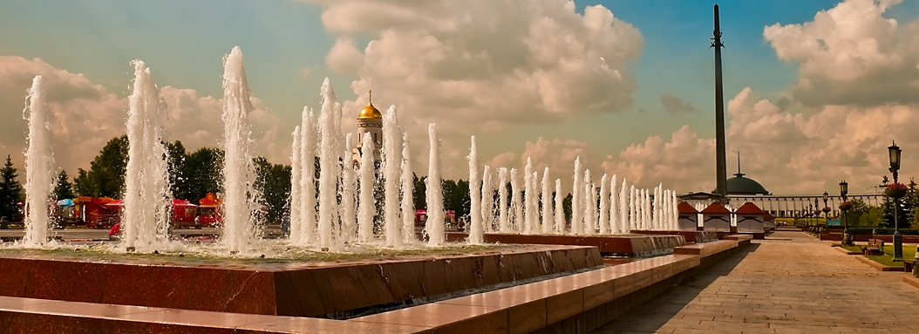
Организаторы
ОО «Педагогический шахматный Союз».
Директор турнира – Моисеев Сергей Сергеевич
Главный судья – Орлинков Максим Леонидович

